Warszawa, 22.07.2020 r.
Informacja prasowa
Trzy urządzenia, które zapewnią czyste powietrze w Twoim salonie
Pandemia spowodowała, że salony fryzjerskie i kosmetyczne muszą dostosować się do nowego reżimu sanitarnego. Oczywistą sprawą jest dezynfekowanie nożyczek, grzebieni i stanowisk. Większość wirusów i bakterii unosi się jednak w powietrzu. Jak zadbać o bezpieczeństwo swoje oraz klientów i oczyścić swój salon?
Fryzjerzy są niemal cały czas narażeni na wdychanie szkodliwych substancji, takich jak lakiery do włosów, amoniak czy inne aerozole, co może prowadzić do alergii i chorób układu oddechowego. Istotną kwestią – zarówno dla pracowników, jak i klientów – jest jakość powietrza. Warto zadbać o to, aby była jak najlepsza, mimo stosowania dużej ilości kosmetyków. Poza właściwą wentylacją pomieszczenia i regularnym wietrzeniem warto zaopatrzyć się w nowoczesny sprzęt, który kompleksowo pomoże zadbać o czystość powietrza, taki jak ozonator, oczyszczacz powietrza i dezynfekująca lampa UV-C. Sprawdź, które z nich będzie najbardziej odpowiednie do Twojego salonu.
Czyszczenie totalne – ozonator
Sprzętem, który najskuteczniej oczyszcza powietrze i powierzchnie przedmiotów z zanieczyszczeń, jest ozonator. Urządzenie wykorzystuje proces, który naturalnie zachodzi podczas wyładowań elektrycznych, np. w trakcie burzy. Powietrze jest wciągane do jego wnętrza, a następnie poddawane działaniu prądu, który przekształca tlen w ozon. Ozon ma silne właściwości dezynfekujące, likwiduje mikroorganizmy, dzięki czemu pozbywamy się bakterii, wirusów, a także roztoczy. Filtry umieszczone w urządzeniu mogą likwidować również inne zanieczyszczenia, takie jak alergeny, kurz czy zarodniki pleśni.
Ozonowanie salonu najlepiej przeprowadzić w nocy, gdy salon jest zamknięty. Podczas pracy urządzenia w pomieszczeniu nie mogą przebywać ludzie ani zwierzęta, trzeba również wynieść rośliny. Powrót do salonu jest możliwy po 2 godzinach od zakończenia dezynfekcji, warto dodatkowo przewietrzyć pomieszczenie. Ozonowanie to metoda, którą warto zastosować raz na jakiś czas, aby mieć pewność, że pomieszczenie jest czyste pod względem mikrobiologicznym.
Świeżość na co dzień – oczyszczacz
W salonie przydatne jest także urządzenie, które może funkcjonować w trakcie wizyt klientów, dlatego warto przyjrzeć się oczyszczaczom powietrza. Zapewniają wielostopniowe oczyszczanie z wykorzystaniem różnych rodzajów filtrów, np. antybakteryjnego, węglowego czy HEPA, dzięki czemu wychwytują nawet najmniejsze drobinki kurzu czy pyłu. Pochłoną również intensywne zapachy i odświeżą powietrze. – Najnowsze modele oczyszczaczy powietrza są dodatkowo wyposażone w lampę UV-C, która skutecznie zabija wirusy i bakterie, dzięki czemu powietrze jest sterylne. Warto zwrócić też uwagę na to, czy oczyszczacz ma funkcję jonizowania. Proces ten polega na wypuszczeniu wiązek anionów o ładunku ujemnym, które uzdatniają oczyszczone powietrze – mówi Łukasz Malik, współwłaściciel marki Wenon, oferującej urządzenia oczyszczająco-dezynfekujące.
Małe urządzenie do zadań specjalnych – lampa UV-C
O czystość powietrza w salonie pomoże zadbać także lampa UV-C. Do wyboru są dwa rodzaje lamp – przepływowe i bezpośredniego działania. Obydwa typy są skuteczne w sterylizacji, ale różnią się mechanizmem dezynfekcji oraz bezpieczeństwem związanym z przebywaniem w pomieszczeniu, gdy są włączone. W lampach bezpośredniego działania żarówka UV-C znajduje się na zewnątrz urządzenia, a promieniowanie działa wprost na otoczenie, dlatego po jego włączeniu należy natychmiast opuścić pomieszczenie. – W salonach fryzjerskich czy kosmetycznych najlepiej sprawdzą się lampy przepływowe, w których żarówka znajduje się wewnątrz osłon, dlatego też urządzenie może pracować cały czas – również wtedy, gdy w pomieszczeniu przebywają ludzie. Dzięki czemu powietrze zawsze jest świeże, pozbawione wirusów i bakterii, a także zapachów – podpowiada Łukasz Malik z Wenon.

Rozważając zakup konkretnego urządzenia do salonu, należy przede wszystkim wziąć pod uwagę jego wydajność. Producenci zwykle informują, do jakiej wielkości pomieszczenia będzie odpowiedni konkretny model. Poza tym w salonach fryzjerskich i kosmetycznych istotna jest estetyka wnętrza, dlatego warto wziąć pod uwagę także design urządzenia. Niezwykle ważna jest także gwarancja producenta, najlepiej min. 2-letnia, co stanowi o rzetelności firmy.

Marka Wenon prezentuje urządzenia odpowiednie do oczyszczania i dezynfekcji salonów fryzjerskich i kosmetycznych:
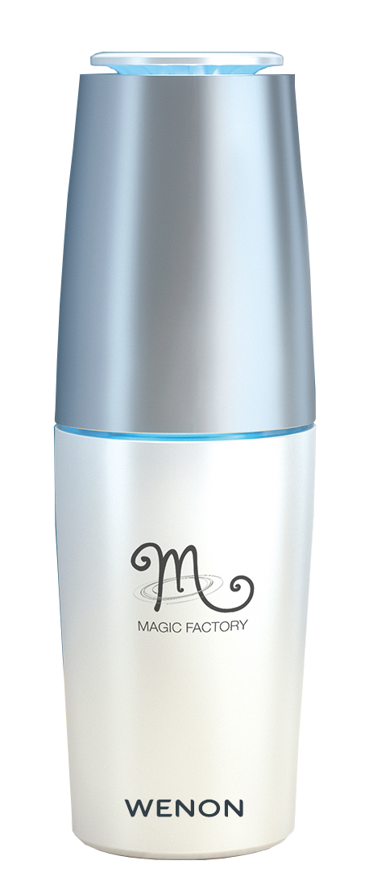
Lampa przepływowa Wenon MF33 UV Magic Lamp
Przenośne urządzenie Wenon MF33 UV Magic Lamp wykorzystuje metodę sterylizacji w czystym świetle UV-C, przez co nie trzeba wymieniać lub czyścić filtra, a korzystanie z produktu jest wygodne. Lampa ma formę wtyczki do kontaktu, a jej małe rozmiary i uniwersalny design sprawiają, że doskonale wpasuje się w wystrój każdego wnętrza. Urządzenie zasysa powietrze, które jest sterylizowane w środku w klika sekund przez lampę UV-C i automatycznie wypuszczane. Obudowa zapobiega wydostawaniu się promieniowania poza produkt, dlatego jest on bezpieczny i można przebywać w pomieszczeniu podczas jego działania. Zaleca się wymienianie żarówki UV-C co 6-8 miesięcy.
Produkt dostępny jest w asortymencie sklepu Wenon.pl.

Oczyszczacz powietrza Wenon MF08 BLUE 3W1
Oczyszczacz Wenon MF08 Blue posiada pięciostopniową filtrację – wykorzystuje filtry z węglem aktywowanym, antybakteryjne i HEPA, a także sterylizację lampą UV i jonizację powietrza. Dodatkową funkcją jest nawilżanie powietrza. Urządzenie jest przeznaczone do oczyszczania powierzchni do 60 m². Wyposażono je w system czujników, dzięki czemu jego praca jest zautomatyzowana. Cechuje się również cichą pracę – dzięki wyciszonemu wiatrakowi generuje jedynie 36 dB.
Produkt dostępny jest w asortymencie sklepu mocsokow.pl

Ozonator Wenon N1668A
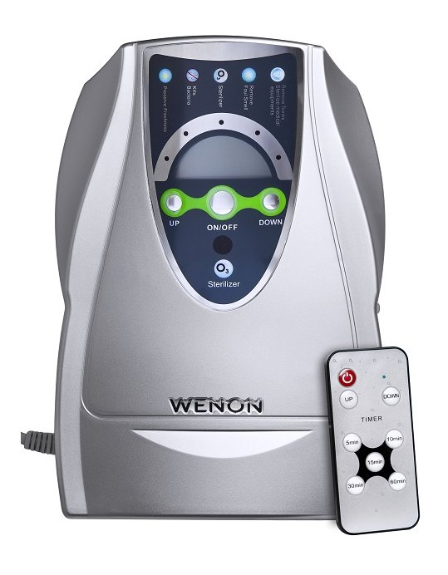
Urządzenie jest przeznaczone do dezynfekowania zarówno pomieszczeń, jak i wody czy żywności. Posiada pompę o wydajności 9 l/ min, dzięki czemu umożliwia ozonowanie powierzchni do 60 m² w trybie jednorazowym oraz do 180 m² przy kilkukrotnym użyciu. Model posiada pięć zaprogramowanych trybów ozonowania z czasem pracy do 60 minut. Skutecznie usuwa bakterie i żywe mikroorganizmy, a także zapachy.
Produkt dostępny jest w asortymencie sklepu wenon.pl

O marce
Marka Wenon powstała w kwietniu 2020 roku w odpowiedzi na nowe potrzeby konsumentów. To urządzenia dezynfekująco-oczyszczające najwyższej jakości, przeznaczone zarówno dla klientów bezpośrednich, jak i biznesowych. Misją marki jest uświadomienie Polakom, jak ważna jest czystość i jakość spożywanych produktów, którą można podnieść przy pomocy urządzeń takich jak ozonatory czy lampy UV-C. Produkty marki Wenon dostępne są na wenon.pl.
Kontakt dla mediów:
Ewelina Jaskuła
Tel.: +48 665 339 877
E-mail: ewelina.jaskula@goodonepr.pl

Kamila Zawadzka
Tel.: + 48 796 996 267
E-mail: kamila.zawadzka@goodonepr.pl

